č.7

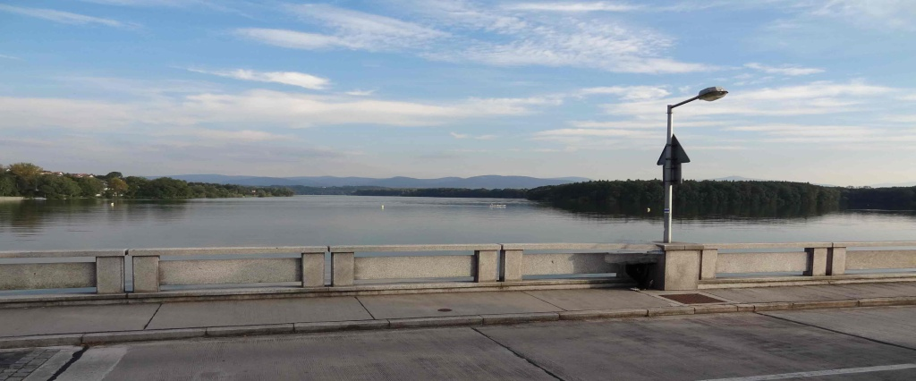

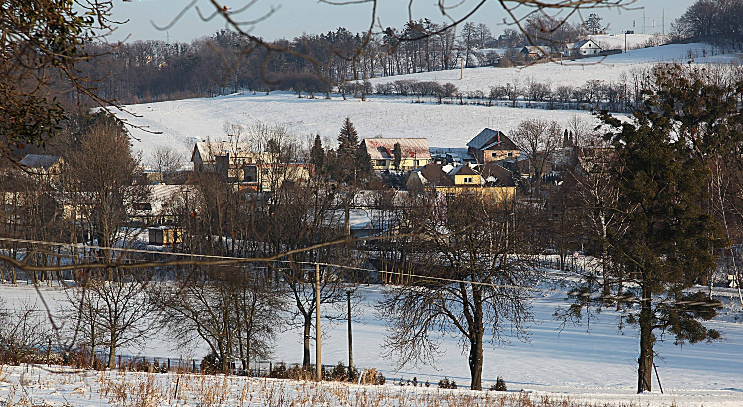

Milí spoluobčané,
než se začtete do dalších řádků našeho zpravodaje, chtěla bych Vám touto cestou popřát.

Přání na každý den roku 2012

Na každém kroku pochopení,
lásku, která mnohé změní,
také úsměv na tváři,
co Vám srdce rozzáří.
Pevné zdraví, jak Vy víte,
je pro nás všechny důležité.
Mnoho lásky, zdravíčka,
ať vzkvétá naše vesnička.
Dobré skutky vykonejme,
vzájemně si pomáhejme.

To Vám ze srdce přeje starostka obce

R E K A P I T U L A C E R O K U 2 0 1 1
Krátké ohlédnutí za sportovními a společenskými akcemi loňského roku

Únor 2011: Žermanický bál
19. 2. 2011 se konal v restauraci Pod hrází Žermanický bál. Již v pátek se sešla skupina nad-šenců, kteří pomohli s výzdobou sálu. Sál zkrásněl k nepoznání. Útulné prostředí vytvořily textilie v červené a smetanové barvě, které zdobily zdi. Barevné dekorace na stolech s živými květinami a velmi efektní balónková výzdoba přispěla k příjemnému prostředí. Po uvítacím proslovu paní starostky taneční parket patřil mladým tanečníkům a tanečnicím. Shlédli jsme vystoupení taneční školy Justdance, která nám předvedla disco a Hip Hop. Druhé části před-tančení se ujaly slečny z Havířova, které nám ukázaly, jak tančí mažoretky. Veliký úspěch sklidil tanec jménem Kankán.

K tanci i poslechu hrála skupina Evyband, která opět nezklamala a báječně nás všechny bavi-la. Během tanečního večera jsme volili krále plesu. Po půlnoci proběhlo losování velmi bohaté a hodnotné tomboly.

Březen 2011: Turnaj ve stolním tenise
Dne 5. 3. 2011 se uskutečnil turnaj ve stolním tenise. Utkání proběhlo v restauraci Pod hrází a zúčastnilo se ho 20 mužů a 3 ženy.
SK Žermanice

Březen 2011: Přednáška pana Wojnara pod názvem „Mocná síla bylinek“
V neděli 13. 3. se konala v zasedací místnosti obecního úřadu přednáška léčitele pana Rado-míra Wojnara. Povídali jsme si o pěstování, sběru, zpracování léčivých rostlin a jejich význa-mu pro zdraví. Toto povídání bylo obohaceno i o projekci. Na přednášce jsme se dozvěděli spoustu užitečných rad a informací.

Březen 2011: Velikonoční dílny
Velikonoční dílny proběhly 16. 4. 2011 v zasedací místnosti Obecního úřadu v Žermanicích. Tento prostor se proměnil v tvůrčí dílnu, ve které vznikaly zajímavé velikonoční dekorace a pochopitelně se zdobila vajíčka. Našim malým dětem se především líbilo vybarvování motýlů a zajíčků odlitých ze sádry. Velký úspěch mělo malování na textil. Zde si děti i rodiče vyrobili velikonoční prostírání a originální trička. Každý účastník si odnesl i hezkou malovanou skleničku s jarními motivy. Naše děti nás překvapily svou nápaditostí při výrobě přáníček.

Březen 2011: Stavění májky a pálení čarodějnic
SK Žermanice pořádal 30. dubna 2011 slavnost Filipojakubské noci. Tato slavnost se konala na místním hřišti v hojném počtu čarodějnic, které za námi letos přiletěly poprvé. Tomuto sletu předcházely dětské čarodějnické hrátky. Pro malé čaroděje a čarodějky byla připravena řada her a soutěží. Všechny děti dostaly občerstvení a sladkou odměnu. Program pro děti byl zakončen opékáním párků. Na tuto akci se dostavily i dvě dámy od tisku. Jejich článek o této akci vyšel ve Frýdeckomísteckém a Třineckém deníku.

Březen 2011: Divadelní představení
V měsíci dubnu jsme navštívili divadelní představení „Jak Harry potkal Sally“, které se konalo v prostorách Nové scény Vlast ve Frýdku – Místku.

Červen 2011: Dětský den
Dětský den se uskutečnil v sobotu 4. 6. 2011 na fotbalovém hřišti, kde byl pro děti připraven i skákací hrad. Odpoledne čekal účastníky vskutku nabitý program. Členové místního spor-tovního klubu a několik dalších nadšenců připravilo pro děti 1. ŽERMANICKOU OLYMPIÁDU. Po vyhlášení vítězů a rozdání balíčků se sladkostmi proběhlo tradiční kácení májky. Poté se zapálil táborák a děti si opékaly párky. Následovalo již tradiční smažení vaječiny. Velice nás potěšila zatím největší účast na této akci. Tato akce proběhla ve spolupráci s Obecním úřa-dem, který pro děti přichystal balíčky se sladkostmi.
předseda SK Pavel Bollog

Srpen 2011: Memoriál Otakara Korbáše
Ani o prázdninách náš Sportovní klub nezahálel. Začátkem srpna proběhl již několikátý ročník fotbalového turnaje „Memoriál Otakara Korbáše“. Utkání se zúčastnila i družstva z Horních Bludovic a Frýdku-Místku.

Srpen 2011: Indiánský víkend
V posledním srpnovém víkendu proběhl 1. ročník rozloučení se s prázdninami pod názvem Indiánský víkend. Pro děti to byl zajímavý zážitek, na který hned tak nezapomeneme. Pro-gram dne byl velice bohatý. Vyráběli jsme lapače snů, čelenky, korálky, vybarvovali jsme omalovánky, postavili totem, projížděli se na koních, stříleli z luku a házeli šišky na bizony.

Září 2011: První Žermanická pouť – Mše v kapli Narození panny Marie a vysvěcení kříže
Tuto slavnostní událost předcházela řada příprav. Před kaplí byl postaven nový dřevěný plot, který jistě přispěl k jejímu zkrášlení a podtrhnul krásu nového kříže, který se stal dominantou tohoto místa. Kříž zhotovil p. Tvrdý … a musíme říct, že odvedl pěknou práci. Velkou zásluhu na výstavbě nového plotu má nejen Vojtěch Folwarčný, ale i pan Stanislav Štafin, který se velkou měrou podílel na jeho realizaci. Kaple na slavnostní mši byla krásně vyzdobena vazbami červených růží, růžových a červených mečíků. Oltář zdobila veliká vazba žlutých a bílých chryzantém. Tyto květiny dodávaly krásu a důstojnost tomuto místu. Na aranžérky si zahrály paní starostka s místostarostkou, které vyzdobily celou kapli včetně jejího exteriéru. Před kaplí se nacházely velké kytice slunečnic a chryzantém. Jejich práce byla odměněna velkou účastí lidí nejen ze Žermanic, ale i z okolních obcí. Pan farář poděkoval paní starostce a všem zastupitelům za nádherně vyzdobenou kapli a vyjádřil naději v další úspěšnou spolupráci nad zvelebováním tohoto objektu. Před začátkem mše se zaplnila celá kaple a spousta lidí stála před vstupem, protože se již do tohoto prostoru nevešla. Po ukončení mše následovalo vysvěcení kříže, kde se dostavila další řada občanů, kteří se přišli na tento akt podívat.

Září 2011: První Žermanická pouť – Pouťové atrakce
Přípravy probíhaly také na našem fotbalovém hřišti, kde se soustředily všechny pouťové atrakce, stánky s dobrotami a také příjemné posezení v prostorách velkého stanu, který po-stavili členové Sportovního klubu. Pro děti byla připravena řada pouťových atrakcí zdarma. Velké oblibě se těšil řetízkový kolotoč, který se snad do večera nezastavil. Velmi lákavou atrakcí byla 10 metrová klouzačka. Ve večerních hodinách ji vyzkoušeli i někteří dospělí je-

dinci. Dále se zde nacházela malá klouzačka, trampolína a skákací hrad. Pouť by se jistě neo-bešla bez stánků s cukrovou vatou, ledovou tříští, perníčky a dalšími dobrotami. Výborná byla i zmrzlina, kterou prodávala p. Kozubková. Této pouti se účastnila i paní Petrová se stánkem, kde byly různé skalničky, dřeviny a jiné květiny. Zručné ruce zde předvedla i paní Adamovská s pěknými šperky a drobnou keramikou. Výborné kulinářské speciality si pro nás připravili i členové Sportovního klubu. Věříme, že pouť se stane tradicí a zájem o tyto akce bude vzrůstat. Mnoho občanů se účastnilo poutě téměř celý den a děti mohly využívat atrakce od rána do večera.

Září 2011: První Žermanická pouť – Pouťová zábava
Málem bychom zapomněli na sobotní pouťovou zábavu, kde mezi nás přišla oblíbená kapela Evyband a hrála nám k tanci a poslechu celý večer.

Říjen 2011: Drakiáda
I v loňském roce proběhla již tradiční přehlídka různých létajících draků.

Říjen 2011: Halloween
V sobotu 29. října uspořádal místní sportovní klub strašidelný halloweenský den. Jednalo se o skvělou zábavu hlavně pro děti, které přišly v nádherně strašidelných maskách a převlecích. Pro naše ratolesti bylo připraveno mnoho soutěží, tombola, nějaká ta odměna, sladkosti a překvapení. Během odpoledne nás navštívila strašidla všeho druhu.

Listopad 2011: Šipkový turnaj
V sobotu 5. listopadu uspořádal SK Žermanice šipkový turnaj, kterého se zúčastnila velká parta místních nadšenců. Byl to velký boj a trval téměř šest hodin. Turnaje se zúčastnily i ženy, které však ve velké konkurenci místních profesionálů neměly velké šance na medailové umístění.

Prosinec 2011: Mikulášská nadílka
V sobotu 3. 12. 2011 zavítal do naší vesničky Mikuláš za doprovodu anděla i pekelné mocnos-ti vyslali svého zástupce, který již od pohledu vypadal věru hrozivě. V hospůdce Pod hrází se sešlo 35 dětí za doprovodu rodičů, babiček i dědečků a všichni zde strávili krásné odpoledne.

Po uvítání dětí i dospělých paní starostkou nám předvedly všechny děti své malířské schop-nosti a nakreslily mikulášské obrázky. Paní Andrea Bollogová a Jaroslava Janáčková obdarovaly děti krásnými hračkami a všichni jsme očekávali příchod Mikuláše. Zazvonil zvonek, rozletěly se dveře a vstoupil mezi nás Mikuláš s andělem. Za cinkání hrozivých řetězů přiletěl i čert. Děti přednesly básničky, zazpívaly písničky a hlavně slíbily, že budou celý příští rok hodné a nebudou rodičům odmlouvat. Všechny děti dostaly krásné balíčky a odnesly si určitě nezapomenutelný zážitek.

Prosinec 2011: Vánoční dílny a slavnostní rozsvícení vánočního stromu
11. prosince jsme uspořádali již 2. ročník tvořivých vánočních dílen, které se těšily podstatně větší účasti než v loňském roce. Mile nás překvapila účast všech generací. Vyráběli jsme růz-né druhy svícnů z přírodních materiálů, skleněné svícny jsme zdobili barvami na sklo. Přírodní dekorace z vánočních ozdob a jehličí jistě zdobily vánoční stoly každého z nás. Hitem těchto dílen se stala výroba vánočních přání, obrázků a jmenovek na dárky. Tato malá výtvarná díla nám pomohl vyrobit speciální lis s plastickými šablonami vánočních motivů. Po vylisování jsme obrázky dozdobili barvami a třpytkami. Před 18:00 hodinou večerní se začala kulturní místnost a prostor před obecním úřadem pomalu plnit, protože se schylovalo k rozsvícení našeho vánočního stromu. Po krátkém projevu paní starostky a rozzáření vánočního stromu se téměř všichni občané přesunuli do kulturní místnosti, která byla rázem plná. Kouzlo vánoční atmosféry dokreslil i lahodný mok, se kterým jsme si připili a popřáli krásné vánoční svátky. Pro naše děti byl připraven lahodný vánoční punč. Měli jsme velkou radost z hojné účasti a doufáme, že o příštích Vánocích rozsvítíme stromeček ještě v hojnějším počtu. Děkujeme všem za účast a podporu.

V tomto roce oslavil klub důchodců v Žermanicích 20. výročí v Kozlovicích návštěvou staré školy, mlýna a exkurzí do pivovaru.

PODĚKOVÁNÍ
V závěru tohoto výčtu všech akcí bychom chtěli poděkovat aktivním členům sportovního klubu za jejich práci a doufáme, že i v tomto roce se bude naše spolupráce i nadále rozvíjet.

Z p r a c o v a n é p r o j e k t y a ž á d o s t i
o d o t a c e z a r o k 2 0 1 1

V tomto odstavci bychom chtěli krátce shrnout zpracované projekty včetně vypracované projektové dokumentace a podání žádostí o dotace na možnou realizaci těchto projektů.

Žádost o dotaci na rekonstrukci vícegeneračního hřiště z Programu rozvoje venkova
Hřiště by mělo sloužit všem věkovým kategoriím od předškolního věku, mladšího a staršího školního věku až po dospělé jedince a seniory. Na tomto hřišti by se měly nacházet kromě různých houpaček či kolotoče, zajímavé víceúčelové herní sestavy, lezecká stěna nebo lanová pyramida a fitness prvky, kde si mohou zacvičit dospělí i senioři. Hřiště, které by mělo sloužit k příjemnému posezení a odpočinku. Realizace tohoto záměru bude záviset na získání do-tace.

Komplexní oprava víceúčelového sportoviště
Oprava povrchu víceúčelového sportoviště proběhla koncem měsíce srpna. Šlo o demontáž stávajícího povrchu a montáž nového umělého povrchu. Tuto demontáž bylo nutné provést i s likvidací stávajícího povrchu, opravou podkladové vrstvy, položením umělého trávníku s křemičitým vsypem, lajnováním 1x tenis a 1x volejbal.

Koupě pozemku za fotbalovým hřištěm p. č. 47/2 v k.ú. Žermanice
Koupili jsme parcelu navazující na stávající fotbalové hřiště. Tento pozemek by měl do bu-doucna sloužit pro pořádání sportovních i kulturních akcí a také vybudování posezení.

Revize a obnova veřejného osvětlení
Provedli jsme revizi veřejného osvětlení a nechali jsme vypracovat návrh projektu na jeho obnovu. Po provedení revize VO jsme zjistili, že se nachází v havarijním stavu a nechali jsme vypracovat návrh projektu na jeho komplexní obnovu. V loňském roce jsme se pokusili získat finanční prostředky na jeho obnovu z dotačního titulu „Program rozvoje venkova ČR 2007 – 2013, osy IV. LEADER, opatření IV.1.2 Realizace místní rozvojové strategie v rámci Strategic-kého plánu LEADER MAS Pobeskydí“.

Zpracování projektové dokumentace pro stavební povolení na rekonstrukci mostů M - 01,
M - 02 a vyřízení stavebního povolení, Most M 02
Obec Žermanice zadala přepracování části projektové dokumentace na rekonstrukci mostu ev. č. ŽE-M-02. Rekonstrukce mostu zajistí převedení místní komunikace přes tok řeky Luči-ny. Most bude navržen na zatížení lávky pro pěší a vozidla do 3,5 t. Vzhledem k umístění v zóně individuální obytné zástavby zajistí rekonstrukce mostu zvýšení bezpečnosti dopravy a zpříjemnění pohybu pěších. Rekonstrukce bude obnášet demolici stávajícího mostu, stavbu nového mostu, úpravu toku pod mostem a napojení na komunikaci před a za mostem. Rov-něž je již vypracována projektová dokumentace na most ev. č. ŽE-M-01.Tato dokumentace bude postoupena k dalšímu jednání. Oba mosty (M01, M02), které je potřeba zrekonstruo-vat, znamenají pro obec velkou investici, a proto tento projekt je možné realizovat pouze za předpokladu získané dotace (pokud bude vyhlášena).

Kaplička Narození p. Marie
Kaplička se nachází ve velmi špatném stavu. Je potřeba zabránit dalšímu vlhnutí objektu a provést podřezání obvodového zdiva včetně izolace, odvodňovací drenáž, vybourat stávající podlahu, položit novou a mnoho dalších oprav. Pokusili jsme se o získání dotace na tuto re-konstrukci z Programu rozvoje venkova České republiky na období 2007 – 2013.

Webové stránky obce
Zhotovili jsme nové webové stránky obce, na kterých můžete sledovat aktuální dění a získat zde mnoho dalších důležitých informací.

Územní plán
Zastupitelstvo obce připomínkovalo předložený návrh Územního plánu obce Žermanice. Tyto připomínky byly po jednáních s příslušnými úřady akceptovány a návrh územního plánu byl dán k přepracování a zohlednění připomínek. Jednalo se o připomínkování stavebních parcel, které byly ještě v současně platném územním plánu jako stavební, ale v novém územním plánu byly již jako stavební vyřazeny a žádné další návrhy na zařazení nových sta-vebních parcel nebyly povoleny. Veřejné projednání územního plánu se konalo 4. ledna 2012.

Získání dotace na pořízení nového územního plánu
Obci Žermanice byla přiznána dotace z rozpočtu Moravskoslezského kraje na podporu tvorby územního plánu Žermanice z dotačního programu Program podpory tvorby územních plánů obcí.

A K T U Á L N Í D Ě N Í
Zasedání zastupitelstva obce
Vážení občané, starostka obce Vás srdečně zve na 10. veřejné zasedání zastupitelstva obce Žermanice, které se bude konat dne 26. 1. 2012 v 18.00 hod. v zasedací místnosti obecního úřadu v Žermanicích.

Program:
- Zahájení
- Určení zapisovatele a ověřovatelů zápisu
- Schválení programu
- Kontrola úkolů usnesení zastupitelstva obce ze dne 30. 11. 2011
- Schválení stanov DSO Mikroregionu Žermanické a Těrlické přehrady
- Seznámení se zápisem z kontroly hospodaření DSO Mikroregionu Žermanické a Těrlické přehrady
- Vydání Územního plánu obce Žermanice
- Podání žádosti o dotaci na Obnovu veřejného osvětlení z programu „Podpora obnovy a rozvoj venkova Moravskoslezského kraje 2012“
- Smlouva o dílo mezi obcí Žermanice a MAS Pobeskydí na zpracování žádosti o dotaci z programu „Podpora obnovy a rozvoje venkova Moravskoslezského kraje 2012“
- Podání žádosti o dotaci na zřízení dětské klubovny pro trávení volnočasových aktivit a materiální vybavení knihovny z programu MMR- Podpora rozvoje regionů v roce 2012 (dot. titul č.2)
- Smlouva o dílo mezi obcí Žermanice a MAS Pobeskydí na zpracování žádosti o dotaci z programu MMR- Podpora rozvoje regionů v roce 2012
- Podání žádosti o dotaci na Rekonstrukci Kaple Narození Panny Marie I. etapa z programu MMR- Podpora rozvoje regionů v roce 2012 (dot. titul č.4)
- Smlouva o dílo mezi obcí Žermanice a firmou JK Grant na zpracování žádosti o dotaci z programu MMR- Podpora rozvoje regionů v roce 2012
- Strategický rozvojový dokument obce Žermanice
- Dodatek č. 4 ke smlouvě o závazku veřejné služby ve veřejné linkové dopravě s ČSAD Frýdek-Místek

- Dodatek č. 4 ke smlouvě o závazku veřejné služby ve veřejné linkové dopravě s ČSAD Havířov
- Dodatek ke smlouvě o poskytování knihovnických a informačních služeb s Místní knihovnou Dobrá
- Smlouva k zajištění oprav a údržby veřejného osvětlení obce Žermanice na rok 2012 s TS a.s. Frýdek- Místek
- Zpráva kontrolního a finančního výboru
- Pozvání na Žermanický ples
- Schválení částky 5000 Kč na výzdobu sálu a zakoupení sponzorských darů na Žermanický ples
- Informace k vítání občánků v naší obci
- Knihovna a její programy
- Plán kulturních a sportovních akcí na rok 2012
- Různé
- Diskuse
- Závěr

S t a t i s t i k a e v i d e n c e o b y v a t e l
v n a š í o b c i k 3 1 . 1 2 . 2 0 1 1

Počet obyvatel k 31. 12. 2011 činí 291

V roce 2011
 | Narodilo se | 6 dětí (3 holčičky, 3 chlapečci)
 | Přistěhovalo se | 18 občanů (10 žen, 8 mužů)
 | Odstěhovali se | 2 občané (muži)
 | Zemřeli | 0 občanů

K N I H O V N A
Knihovna bude opět otevřena od 30. 1. 2012. Pozor!!! Provozní doba knihovny se mění na úterý od 15:30 – 18:00 hod. Chtěli bychom touto cestou poděkovat paní Grulichové, která se této knihovně věnovala v minulých letech. Zjistili jsme, že místní knihovnu navštěvuje po-měrně málo občanů a rádi bychom tento fakt změnili. Uvědomujeme si, jak je čtení důležité nejen pro dospělé, ale i pro děti. Proto bychom chtěli do provozu knihovny zařadit i krátké programy pro naše děti.

I n f o r m a c e s d r u ž e n í S p o t ř e b i t e l
n e t
Nenechte se napálit! V posledních dnech naše sdružení Spotřebitel net zaznamenalo celou řadu stížností dotýkají-cích se slevových voucherů prodávaných pomocí nejrůznějších webových portálů. Je pravdou, že již od okamžiku jejich vzniku se zdálo být jen otázkou času, kdy se objeví první stížnosti, ale lehce jsme doufali, že pokud se tento nápad udrží pod kontrolou, tak nemusí být spotřebitelům ani podnikatelům ke škodě. Bohužel ale každá bohulibá myšlenka, jako například tato, která měla naučit opět lidi chodit do restauračních zařízení, může být zneužita ne-poctivci. To, že se tak stalo, dokazuje řada příspěvků v nejrůznějších webových diskusních fórech. Můžete se sami přesvědčit na webové stránce http://slevuj.webnode.cz/news/tragicke-zazitky-ze-sveta-piva-muzete-konzumovat-neomezene-ale-nesmite-se-opit-/

V praxi potraviny, či služby poskytované majitelům slevových kuponů jsou nekvalitní, či oši-zené. Jako příklad: menší gramáž pizzy pro spotřebitele platící voucherem, či neochotná a pomalá obsluha.

Bohužel největší komplikací na tomto smutném příběhu je, že pošpiňuje relativně dobré jméno jedné snahy, která na svém počátku měla jen pomoci spotřebitelům a podnikatelům
dohromady.

S e m i n á ř p r o v l a s t n í k y l e s a
a o d b o r n é l e s n í h o s p o d á ř e
Krajský úřad Moravskoslezského kraje pořádá ve dnech 31.1.2012 (Ostrava) od 9:00 hodin a 2.2.2012 (Bruntál) od 10:00 hodin seminář pro vlastníky lesa a odborné lesní hospodáře. Seminář je již tradičně zaměřen na možnosti čerpání dotací do lesního hospodářství a mysli-vost z krajských a národních zdrojů. Pozvánka je určena široké odborné veřejnosti, vstup na semináře je volný, omezený pouze kapacitou místnosti. Bližší informace jsou uvedeny na web stránkách kraje http://iszp.kr-moravskoslezsky.cz/cz/lesy/aktuality/seminar-dotace-na-hospodareni-v-lesich-21551/

T Z F o t o s o u t ě ž
„ B E S K Y D Y . . . s k o r o B E S C H Y B Y “
V minulém roce odstartovala n webových stránkách Beskydského informačního centra Frý-dek-Místek www.beskydy.com pro všechny milovníky fotografování a výletů do Beskyd a Frýdku-Místku fotosoutěž pod názvem „BESKYDY …skoro BESCHYBY“.
Za rok 2011 bylo celkem do systému nahráno 917 fotografií. Pro velký zájem se rozhodlo Beskydské informační centrum ve fotosoutěži pokračovat i v roce 2012. V současné době je vyhlášena opět zimní část, proto vyfoťte třeba svou rodinu na lyžích, saních, na horách, na-hrajte ty nejzdařilejší fotografie na webové stránky www.beskydy.com a vyhrajte hodnotné ceny! Dále můžete fotit roční období, volný čas, kulturní a sportovní akce či přírodu. Cílem je získat fotografie nejvhodnější pro prezentaci Beskyd a Frýdku-Místku v nově vydávaných propagačních materiálech.
Zapojení do soutěže je velice jednoduché. Stačí navštívit webové stránky www.beskydy.com, příp. http://fotosoutez.beskydy-info.cz, vyplnit jednoduchý registrační formulář, nahrát vaše fotografie a čekat, zda právě vaše fotografie bude vyhodnocena jako nejlepší! Tak jako v předešlém roce i letos, budou fotografie vyhodnocovány čtvrtletně, vždy za dané období (jaro, léto, podzim, zima).
Neváhejte a zapojte se i Vy, třeba zrovna vaši fotografii vybere porota jako tu nejhezčí!!!

C O P R O V Á S C H Y S T Á M E
Vážení občané, v příštím čísle zpravodaje vyjde rozpis všech připravovaných akcí na rok 2012

Únor 2012: Žermanický bál

Obecní úřad Žermanice Vás srdečně zve
na 2. Žermanický bál
Můžeme se těšit na krásné předtančení, spoustu dobré zábavy, bohatou tombolu, půlnoční překvapení a speciality domácí kuchyně.
Kdy: 25. 2. 2012 od 19:00 hod.
Kde: v hospůdce Pod hrází
K tanci a poslechu bude hrát naše oblíbená skupina Evyband.
Cena vstupenky: 220 Kč (v ceně je zahrnuta večeře)

Předprodej vstupenek bude probíhat od 2. 2. 2012 - 23. 2. 2012
(vždy v pondělí od 14:00-17:00 hod. a čtvrtek od 15:00-17:00 hod. na Obecním úřadě).
Popřípadě na tel. číslech: 724 180 355 nebo 724 180 344

Únor 2012: Vítání občánků
Vážení rodiče,
prarodiče, příbuzní a přátelé našich narozených občánků,
dovolujeme si Vás pozvat dne 18. 2. 2012, v 10.30 hod. do zasedací místnosti našeho obecního úřadu, kde proběhne slavnostní přijetí nových občánků do života naší obce. Rozhodli jsme se uskutečnit tento slavnostní okamžik již v prostorách našeho Obecního úřadu v Žermanicích, protože v minulosti tato akce probíhala pod záštitou Obecního úřadu Lučina. Chtěla bych poděkovat za spolupráci paní starostce obce Lučina a všem zaměstnancům, kteří se podíleli v minulých letech na vítání nových občánků naší obce. Budeme se těšit na Vaši účast.

Únor 2012: Vernisáž obrazů pana Ivo Nováka
V prostorách obecního úřadu proběhne výstava z výtvarné dílny pana Ivo Nováka.
Jeho tvorba zahrnuje široké spektrum různých témat, jako jsou krajiny, zajímavá zátiší, pestré kytice květin a další motivy.

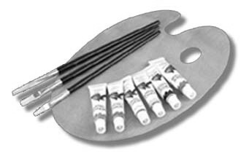
Výstava bude otevřena již od 1. 2. 2012.
Na její zahájení bude přítomen i autor obrazů.

Můžete ji navštívit vždy ve čtvrtek od 15.00 – 17.00 hod.
Autor i my se budeme těšit na Vaši účast.

V Ý Z N A M N Á J U B I L E A
V M Ě S Í C I L E D E N A Ú N O R

JANA JANÁČKOVÁ
DANIEL GRULICH
JIŘÍ PCHALEK
Dáváme Vám tuto růži,
přicházíme přát.
Ať se stále usmíváte
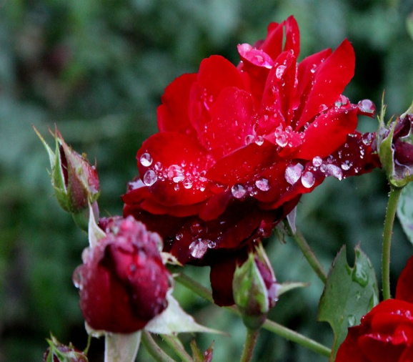
a každou starost překonáte.
Ať zdraví slouží do sta let
a u nohou Vám leží svět.

Ze srdce přeje Vaše zastupitelstvo

Povinné údaje periodického tisku dle zákona č. 46/2000 Sb.
Název, sídlo a IČO vydavatele: Obec Žermanice, Obecní úřad č. 48, 739 37, IČO 00494259
Název periodického tisku: ŽERMANICKÝ ZPRAVODAJ
Četnost jeho vydávání: dle potřeby
Místo vydávání: Obec Žermanice
Číslo a den vydání: 7/2011, 23. 1. 2012
Evid. číslo periodického tisku: MK ČR E 10441

